

**О внесении изменений в постановление акимата Карагандинской области от 25 декабря 2015 года № 75/05 "Об утверждении регламентов государственных услуг"**

***Утративший силу***

Постановление акимата Карагандинской области от 12 сентября 2019 года № 53/02. Зарегистрировано Департаментом юстиции Карагандинской области 18 сентября 2019 года № 5481. Утратило силу постановлением акимата Карагандинской области от 3 июня 2020 года № 35/01

      Сноска. Утратило силу постановлением акимата Карагандинской области от 03.06.2020 № 35/01 (вводится в действие со дня его первого официального опубликования).

      В соответствии с законами Республики Казахстан от 23 января 2001 года "О местном государственном управлении и самоуправлении в Республике Казахстан", от 15 апреля 2013 года "О государственных услугах", приказами заместителя Премьер - Министра Республики Казахстан - Министра сельского хозяйства Республики Казахстан от 15 января 2018 года № 27 "О внесении изменений в приказ Министра сельского хозяйства Республики Казахстан от 6 мая 2015 года № 19-1/422 "Об утверждении стандартов государственных услуг в области регулирования использования водного фонда" (зарегистрирован в Реестре государственной регистрации нормативных правовых актов № 16656), от 27 декабря 2018 года № 543 "О внесении изменений в некоторые приказы Министра сельского хозяйства Республики Казахстан" (зарегистрирован в Реестре государственной регистрации нормативных правовых актов № 18103) акимат Карагандинской области ПОСТАНОВЛЯЕТ:

      1. Внести в постановление акимата Карагандинской области от 25 декабря 2015 года № 75/05 "Об утверждении регламентов государственных услуг" (зарегистрировано в Реестре государственной регистрации нормативных правовых актов № 3641, опубликовано в газетах "Орталық Қазақстан" от 4 февраля 2016 года № 22-23 (22128), "Индустриальная Караганда" от 4 февраля 2016 года №15 (21960), в информационно-правовой системе "Әділет" 5 февраля 2016 года), следующие изменения:

      1) регламент государственной услуги "Выдача разрешения на использование подземных вод питьевого качества для целей, не связанных с питьевым и хозяйственно-бытовым водоснабжением на территориях, где отсутствуют поверхностные водные объекты, но имеются достаточные запасы подземных вод питьевого качества", утвержденный указанным постановлением, изложить в новой редакции, согласно приложению 1 к настоящему постановлению;

      2) регламент государственной услуги "Предоставление водных объектов в обособленное или совместное пользование на конкурсной основе", утвержденный указанным постановлением, изложить в новой редакции, согласно приложению 2 к настоящему постановлению.

      2. Контроль за исполнением настоящего постановления возложить на курирующего заместителя акима области.

      3. Постановление "О внесении изменений в постановление акимата Карагандинской области от 25 декабря 2015 года № 75/05 "Об утверждении регламентов государственных услуг" вводится в действие по истечении двадцати одного календарного дня после дня его первого официального опубликования.

|  |  |
| --- | --- |
| *Аким Карагандинской области* | *Е. Кошанов* |

|  |  |
| --- | --- |
|  | Приложение 1 к постановлению акимата Карагандинской области от "25" декабря 2015 года № 75/05 |
|  | Утвержден постановлением акимата Карагандинской области от "____"_________ 2019 года № ____ |

**Регламент государственной услуги "Выдача разрешения на использование подземных вод питьевого качества для целей, не связанных с питьевым и хозяйственно-бытовым водоснабжением на территориях, где отсутствуют поверхностные водные объекты, но имеются достаточные запасы подземных вод питьевого качества"**

**Глава 1. Общие положения**

      1. Государственная услуга "Выдача разрешения на использование подземных вод питьевого качества для целей, не связанных с питьевым и хозяйственно-бытовым водоснабжением на территориях, где отсутствуют поверхностные водные объекты, но имеются достаточные запасы подземных вод питьевого качества" (далее – государственная услуга) оказывается местным исполнительным органом области (далее - услугодатель).

      Прием заявления и выдача результата оказания государственной услуги осуществляются через Государственную корпорацию "Правительство для граждан" (далее – Государственная корпорация).

      2. Форма оказания государственной услуги: бумажная.

      3. Результат оказания государственной услуги – положительное заключение о разрешении на использование подземных вод питьевого качества для целей, не связанных с питьевым и хозяйственно-бытовым водоснабжением на территориях, где отсутствуют поверхностные водные объекты, но имеются достаточные запасы подземных вод питьевого качества либо мотивированный ответ об отказе по основаниям, предусмотренным пунктом 10 Стандарта государственной услуги "Выдача разрешения на использование подземных вод питьевого качества для целей, не связанных с питьевым и хозяйственно-бытовым водоснабжением на территориях, где отсутствуют поверхностные водные объекты, но имеются достаточные запасы подземных вод питьевого качества", утвержденного приказом Министра сельского хозяйства Республики Казахстан от 6 мая 2015 года № 19-1/422 "Об утверждении стандартов государственных услуг в области регулирования использования водного фонда" (зарегистрирован в Реестре государственной регистрации нормативных правовых актов № 11765) (далее – Стандарт).

      Форма предоставления результата оказания государственной услуги: бумажная.

**Глава 2. Описание порядка действий структурных подразделений (работников) услугодателя в процессе оказания государственной услуги**

      4. Основанием для начала процедуры (действия) по оказанию государственной услуги являются документы услугополучателя (либо его представителя по доверенности) представленные в Государственную корпорацию, предусмотренные пунктом 9 Стандарта.

      5. Содержание каждой процедуры (действия), входящей в состав процесса оказания государственной услуги, длительность его выполнения:

      действие 1 – прием и регистрация сотрудником канцелярии услугодателя документов услугополучателя, предусмотренных пунктом 9 Стандарта, поступивших из Государственной корпорации. Длительность выполнения - 15 (пятнадцать) минут;

      действие 2 – рассмотрение документов услугополучателя руководителем услугодателя и передача руководителю отдела услугодателя на рассмотрение. Длительность выполнения – в течение 1 (одного) календарного дня;

      действие 3 – рассмотрение документов услугополучателя руководителем отдела услугодателя и передача ответственному специалисту отдела услугодателя для исполнения. Длительность выполнения – 15 (пятнадцать) минут;

      действие 4 – рассмотрение документов услугополучателя ответственным исполнителем отдела услугодателя, подготовка положительного заключения о разрешении на использование подземных вод питьевого качества для целей, не связанных с питьевым и хозяйственно-бытовым водоснабжением на территориях, где отсутствуют поверхностные водные объекты, но имеются достаточные запасы подземных вод питьевого качества либо мотивированный ответ об отказе в оказании государственной услуги. Длительность выполнения – 27 (двадцать семь) календарных дней;

      действие 5 – подписание руководителем услугодателя положительного заключения о разрешении на использование подземных вод питьевого качества для целей, не связанных с питьевым и хозяйственно-бытовым водоснабжением на территориях, где отсутствуют поверхностные водные объекты, но имеются достаточные запасы подземных вод питьевого качества либо мотивированный ответ об отказе в оказании государственной услуги. Длительность выполнения – в течение 1 (одного) календарного дня;

      действие 6 – передача сотрудником канцелярии услугодателя положительного заключения о разрешении на использование подземных вод питьевого качества для целей, не связанных с питьевым и хозяйственно-бытовым водоснабжением на территориях, где отсутствуют поверхностные водные объекты, но имеются достаточные запасы подземных вод питьевого качества либо мотивированный ответ об отказе в оказании государственной услуги в Государственную корпорацию для выдачи услугополучателю. Длительность выполнения – 15 (пятнадцать) минут;

      Срок оказания государственной услуги с момента сдачи пакета документов в Государственную корпорацию – 30 (тридцать) календарных дней.

      6. Результатом процедуры (действия) по оказанию государственной услуги, который служит основанием для начала выполнения действия 1, указанному в пункте 5 настоящего регламента, являются зарегистрированные документы услугополучателя, которые являются основанием для начала выполнения действия 2, указанного в пункте 5 настоящего регламента.

      Результатом действия 2, указанном в пункте 5 настоящего регламента, является резолюция руководителя услугодателя, которая является основанием для выполнения действия 3, указанного в пункте 5 настоящего регламента.

      Результатом действия 3, указанном в пункте 5 настоящего регламента, является резолюция руководителя отдела услугодателя, которая является основанием для выполнения действия 4, указанного в пункте 5 настоящего регламента.

      Результатом действия 4, указанном в пункте 5 настоящего регламента, является оформление положительного заключения о разрешении либо мотивированный ответ об отказе в оказании государственной услуги, которые являются основанием для выполнения действия 5, указанного в пункте 5 настоящего регламента.

      Результатом действия 5, указанном в пункте 5 настоящего регламента, является подписанное положительное заключение о разрешении либо мотивированный ответ об отказе в оказании государственной услуги, которые являются основанием для выполнения действия 6, указанного в пункте 5 настоящего регламента.

      Результатом действия 6, указанном в пункте 5 настоящего регламента, является выдача положительного заключения о разрешении на использование подземных вод питьевого качества для целей, не связанных с питьевым и хозяйственно-бытовым водоснабжением на территориях, где отсутствуют поверхностные водные объекты, но имеются достаточные запасы подземных вод питьевого качества либо мотивированный ответ об отказе в оказании государственной услуги услугополучателю.

**Глава 3. Описание порядка взаимодействия структурных подразделений (работников) услугодателя в процессе оказания государственной услуги.**

      7. Перечень структурных подразделений (работников) услугодателя, которые участвуют в процессе оказания государственной услуги:

      1) сотрудник канцелярии услугодателя;

      2) руководитель услугодателя;

      3) руководитель отдела услугодателя;

      4) ответственный исполнитель отдела услугодателя.

      8. Описание последовательности процедур (действий) между структурными подразделениями (работниками) с указанием длительности каждой процедуры (действия):

      1) прием и регистрация сотрудником канцелярии услугодателя документов услугополучателя, предусмотренных пунктом 9 Стандарта, поступивших из Государственной корпорации. Длительность выполнения - 15 (пятнадцать) минут;

      2) рассмотрение документов услугополучателя руководителем услугодателя и передача руководителю отдела услугодателя на рассмотрение. Длительность выполнения – в течение 1 (одного) календарного дня;

      3) рассмотрение документов услугополучателя руководителем отдела услугодателя и передача ответственному исполнителю отдела услугодателя на исполнение. Длительность выполнения – 15 (пятнадцать) минут;

      4) рассмотрение документов услугополучателя ответственным специалистом отдела услугодателя, подготовка положительного заключения о разрешении на использование подземных вод питьевого качества для целей, не связанных с питьевым и хозяйственно-бытовым водоснабжением на территориях, где отсутствуют поверхностные водные объекты, но имеются достаточные запасы подземных вод питьевого качества либо мотивированный ответ об отказе. Длительность выполнения – 27 (двадцать семь) календарных дней;

      5) подписание руководителем услугодателя положительного заключения о разрешении на использование подземных вод питьевого качества для целей, не связанных с питьевым и хозяйственно-бытовым водоснабжением на территориях, где отсутствуют поверхностные водные объекты, но имеются достаточные запасы подземных вод питьевого качества либо мотивированный ответ об отказе в оказании государственной услуги. Длительность выполнения – в течение 1 (одного) календарного дня;

      6) предоставление сотрудником канцелярии услугодателя положительного заключения о разрешении на использование подземных вод питьевого качества для целей, не связанных с питьевым и хозяйственно-бытовым водоснабжением на территориях, где отсутствуют поверхностные водные объекты, но имеются достаточные запасы подземных вод питьевого качества либо мотивированный ответ об отказе в Государственную корпорацию для выдачи услугополучателю. Длительность выполнения – 15 (пятнадцать) минут.

**Глава 4. Описание порядка взаимодействия с Государственной корпорацией "Правительство для граждан" и (или) иными услугодателями, а также порядка использования информационных систем в процессе оказания государственной услуги**

      9. Описание порядка обращения в Государственную корпорацию "Правительство для граждан" и (или) к иным услугодателям, длительность обработки запроса услугополучателя.

      Услугополучатели для получения государственной услуги обращаются в Государственную корпорацию и предоставляют документы согласно пункту 9 Стандарта.

      Длительность обработки запроса услугополучателя – 15 (пятнадцать) минут.

      Услугополучатель, обратившись в Государственную корпорацию, заполняет бланк заявления по форме, согласно приложению 1 к Стандарту.

      Работник (оператор) операционного зала Государственной корпорации принимает заявление и регистрирует принятое заявление в интегрированной информационной системе мониторинга оказания государственных услуг (далее – ИСМ) Государственной корпорации и выдает услугополучателю расписку о приеме соответствующих документов, с указанием даты выдачи готовых документов.

      В случае представления услугополучателем неполного пакета документов, согласно перечню, предусмотренному пунктом 9 Стандарта, работник Государственной корпорации выдает расписку об отказе в приеме заявления по форме, согласно приложению 2 к Стандарту.

      Поступившее в накопительный сектор заявление (с пакетом документов), фиксируется в системе ИСМ Государственной корпорации путем сканирования штрих-кода на расписке.

      Реестр передаваемых документов услугодателю формируется в ИСМ Государственной корпорации автоматически. Работник (специалист) осуществляет передачу услугодателю распечатанного реестра передаваемых документов в двух экземплярах.

      Сформированные заявления (с пакетом документов) с двумя экземплярами реестра, упаковываются в специальные ящики, опечатываются и направляются услугодателю через курьерскую или иную уполномоченную на это связь, в установленное графиком время, утвержденным руководителем Государственной корпорации. Второй экземпляр реестра возвращается в Государственную корпорацию с отметкой услугодателя о получении.

      Готовые к выдаче документы с приложением двух экземпляров реестра, доставляются от услугодателя через курьерскую или иную уполномоченную на это связь, в установленное графиком время, утвержденным руководителем Государственной корпорации.

      При приеме готовых (оформленных) и отказных документов, работник (специалист) накопительного сектора проверяет соответствие представленных услугодателем документов. Второй экземпляр реестра возвращается услугодателю с отметкой о получении, только при наличии всех документов указанных в реестре. В ином случае, в приеме документов отказывается с указанием причин отказа.

      10. Описание процесса получения результата оказания государственной услуги через Государственную корпорацию, его длительность:

      за получением результата оказания государственной услуги услугополучатель обращается после окончания срока оказания государственной услуги.

      Срок оказания государственной услуги:

      с момента сдачи пакета документов в Государственную корпорацию - 30 (тридцать) календарных дней;

      При обращении в Государственную корпорацию день приема документов не входит в срок оказания государственной услуги.

      В Государственной корпорации выдача готовых документов услугополучателю осуществляется его работником на основании расписки, при предъявлении документа, удостоверяющего личность гражданина (либо его представителя по доверенности, юридическому лицу – документа, подтверждающего полномочия).

      11. Подробное описание последовательности процедур (действий), взаимодействий структурных подразделений (работников) услугодателя в процессе оказания государственной услуги, а также описание порядка взаимодействия с Государственной корпорацией отражается в справочнике бизнес-процессов оказания государственной услуги согласно приложению к настоящему регламенту. Справочник бизнес-процесса размещается на веб-портале "электронного правительства", интернет–ресурсе услугодателя.

|  |  |
| --- | --- |
|  | Приложение к регламенту государственной услуги "Выдача разрешения на использование подземных вод питьевого качества для целей, не связанных с питьевым и хозяйственно-бытовым водоснабжением на территориях, где отсутствуют поверхностные водные объекты, но имеются достаточные запасы подземных вод питьевого качества" |

**Справочник бизнес-процессов оказания государственной услуги "Выдача разрешения на использование подземных вод питьевого качества для целей, не связанных с питьевым и хозяйственно-бытовым водоснабжением на территориях, где отсутствуют поверхностные водные объекты, но имеются достаточные запасы подземных вод питьевого качества"**

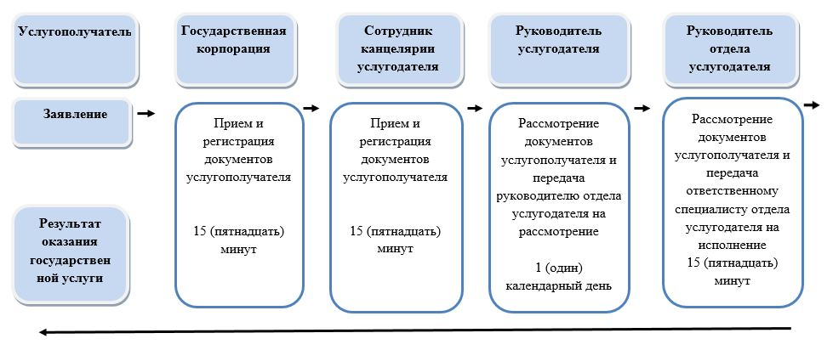

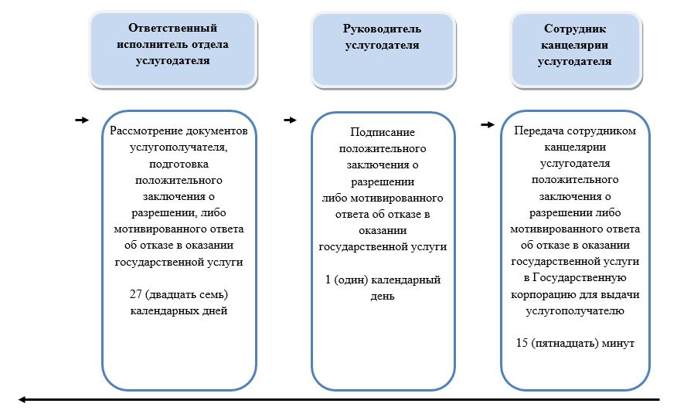

**Условные обозначения:**

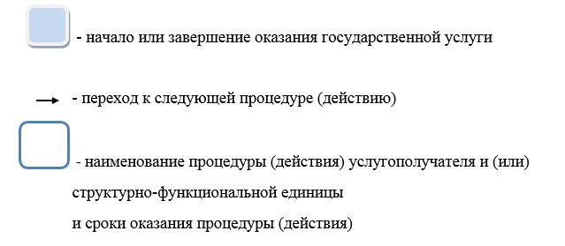

|  |  |
| --- | --- |
|  | Приложение 2 к постановлению акимата Карагандинской области от "25" декабря 2015 года № 75/05 |
|  | Утвержден постановлением акимата Карагандинской области от "____"_________ 2019 года № ____ |

**Регламент государственной услуги "Предоставление водных объектов в обособленное или совместное пользование на конкурсной основе"**

**Глава 1. Общие положения**

      1. Государственная услуга "Предоставление водных объектов в обособленное или совместное пользование на конкурсной основе" (далее – государственная услуга) оказывается местными исполнительными органами области, районов, городов областного значения (далее - услугодатель).

      Прием заявления и выдача результата оказания государственной услуги осуществляются через "Государственную корпорацию "Правительство для граждан"" (далее – Государственная корпорация).

      2. Форма оказания государственной услуги: бумажная.

      3. Результат оказания государственной услуги – договор о представлении водного объекта в обособленное или совместное пользование между местными исполнительными органами области, районов, городов областного значения и победителем конкурса в бумажном виде на основании решения местного исполнительного органа области о предоставлении водного объекта в обособленное или совместное пользование и (или) протокола конкурсной комиссии об итогах конкурса либо мотивированный ответ об отказе по основаниям, предусмотренным пунктом 10 Стандарта государственной услуги "Предоставление водных объектов в обособленное или совместное пользование на конкурсной основе", утвержденного приказом Министра сельского хозяйства Республики Казахстан от 6 мая 2015 года № 19-1/422 "Об утверждении стандартов государственных услуг в области регулирования использования водного фонда" (зарегистрирован в Реестре государственной регистрации нормативных правовых актов № 11765) (далее – Стандарт).

      Форма предоставления результата оказания государственной услуги: бумажная.

**Глава 2. Описание порядка действий структурных подразделений (работников) услугодателя в процессе оказания государственной услуги**

      4. Основанием для начала процедуры (действия) по оказанию государственной услуги являются документы, представленные услугополучателем (либо его представителя по доверенности), предусмотренные пунктом 9 Стандарта в Государственную корпорацию.

      5. Содержание каждой процедуры (действия), входящей в состав процесса оказания государственной услуги, длительность его выполнения:

      действие 1 – прием и регистрация сотрудником канцелярии услугодателя документов услугополучателя согласно пункту 9 Стандарта поступивших из Государственной корпорации. Длительность выполнения – 15 (пятнадцать) минут;

      действие 2 - руководитель услугодателя рассматривает заявление услугополучателя и отписывает на исполнение руководителю отдела, 2 (два) рабочих дня;

      действие 3 - руководитель отдела услугодателя направляет документы в специально созданную комиссию - 2 (два) рабочих дня;

      действие 4 – вскрытие конкурсной комиссией конвертов с конкурсными заявками услугополучателей и оформление протокола вскрытия конвертов. Длительность выполнения – 5 (пять) рабочих дней;

      действие 5 – размещение секретарем конкурсной комиссии на Интернет-ресурсе организатора конкурса протокола вскрытия конвертов. Длительность выполнения – 2 (два) рабочих дня;

      действие 6 – конкурсная комиссия подводит итоги конкурса Длительность выполнения – не более 10 (десяти) календарных дней со дня вскрытия конвертов с конкурсными заявками;

      действие 7 – секретарь конкурсной комиссии направляет копию протокола итогов конкурсной комиссии услугополучателю. Длительность выполнения – 1 (один) рабочий день;

      действие 8 – размещение секретарем конкурсной комиссии итогов проведенного конкурса в средствах массовой информации и на Интернет-ресурсе организатора конкурса. Длительность выполнения – 5 (пять) рабочих дней;

      действие 9 – местный исполнительный орган области, на основании протокола конкурсной комиссии принимает решение о предоставлении водного объекта в обособленное или совместное пользование. Длительность выполнения – 5 (пять) рабочих дней со дня подписания протокола об итогах конкурса;

      действие 10 – между местным исполнительным органом области, районов, городов областного значения и услугополучателем заключается договор о предоставлении водного объекта в обособленное или совместное пользование на основании решения местного исполнительного органа области о предоставлении водного объекта в обособленное или совместное пользование. Длительность выполнения – 10 (десять) рабочих дней;

      действие 11 - передача сотрудником канцелярии услугодателя договора о предоставлении водного объекта в обособленное или совместное пользование либо мотивированного ответа об отказе в оказании государственной услуги по основаниям, предусмотренным пунктом 10 Стандарта в Государственную корпорацию для передачи услугополучателю. Длительность выполнения – 15 (пятнадцать) минут.

      Срок оказания государственной услуги услугодателем с момента сдачи пакета документов услугодателю – 43 (сорок три) рабочих дня.

      6. Результатом процедуры (действия) по оказанию государственной услуги по действию 1, указанному в пункте 5 настоящего регламента, являются зарегистрированные документы услугополучателя, которые являются основанием для начала выполнения действия 2, указанного в пункте 5 настоящего регламента.

      Результатом действия 2, указанного в пункте 5 настоящего регламента, является оформленный протокол вскрытия конвертов, который служит основанием для выполнения действия 3.

      Результатом действия 3, указанного в пункте 5 настоящего регламента, является размещение на Интернет-ресурсе протокола вскрытия конвертов, который служит основанием для выполнения действия 4.

      Результатом действия 4, указанного в пункте 5 настоящего регламента, является оформление протокола конкурсной комиссии, которое служит основанием для выполнения действия 5.

      Результатом действия 5, указанного в пункте 5 настоящего регламента, является направление копии протокола итогов конкурсной комиссии услугополучателю, которое служит основанием для начала выполнения действия 6.

      Результатом действия 6, указанного в пункте 5 настоящего регламента, является публикация итогов проведенного конкурса в средствах массовой информации и размещение на Интернет-ресурсе услугодателя, которое служит основанием для начала выполнения действия 7.

      Результатом действия 7, указанного в пункте 5 настоящего регламента, является принятие местным исполнительным органом области решения о предоставлении водного объекта в обособленное или совместное пользование, которое служит основанием для выполнения действия 8.

      Результатом действия 8, указанного в пункте 5 настоящего регламента, является заключение договора о предоставлении водного объекта в обособленное или совместное пользование между местным исполнительным органом области, районов, городов областного значения и победителем конкурса, которое служит основанием для выполнения действия 9.

      Результатом действия 9, указанного в пункте 5 настоящего регламента, является передача сотрудником канцелярии услугодателя договора о предоставлении водного объекта в обособленное или совместное пользование либо мотивированного ответа об отказе в оказании государственной услуги в Государственную корпорацию для выдачи услугополучателю.

**Глава 3. Описание порядка взаимодействия структурных подразделений (работников) услугодателя в процессе оказания государственной услуги**

      7. Перечень структурных подразделений (работников) услугодателя, которые участвуют в процессе оказания государственной услуги:

      1) канцелярия услугодателя;

      2) конкурсная комиссия услугодателя;

      3) секретарь конкурсной комиссии услугодателя;

      4) руководитель услугодателя.

      8. Описание последовательности процедур (действий) между структурными подразделениями (работниками) с указанием длительности каждой процедуры (действия):

      1) прием и регистрация сотрудником канцелярии услугодателя заявления и документов услугополучателя согласно пункту 9 Стандарта, поступивших из Государственной корпорации. Длительность выполнения – 15 (пятнадцать) минут;

      2) руководитель услугодателя рассматривает заявление услугополучателя и отписывает на исполнение руководителю отдела, 2 (два) рабочих дня;

      3) руководитель отдела услугодателя направляет документы в специально созданную комиссию – 2 (два) рабочих дня;

      4) вскрытие конкурсной комиссией конвертов с конкурсными заявками услугополучателей и оформление протокола вскрытия конвертов. Длительность выполнения – 5 (пять) рабочих дня;

      5) размещение секретарем конкурсной комиссии на Интернет-ресурсе организатора конкурса протокола вскрытия конвертов. Длительность выполнения – 2 (два) рабочих дня;

      6) конкурсная комиссия подводит итоги конкурса и оформляет протокол конкурсной комиссии. Длительность выполнения – не более 10 (десяти) календарных дней со дня вскрытия конвертов с конкурсными заявками;

      7) секретарь конкурсной комиссии направляет копию протокола итогов конкурсной комиссии услугополучателю. Длительность выполнения – 1 (один) рабочий день;

      8) размещение секретарем конкурсной комиссии итогов проведенного конкурса в средствах массовой информации и на Интернет-ресурсе организатора конкурса. Длительность выполнения – 5 (пять) рабочих дня;

      9) местный исполнительный орган области на основании протокола конкурсной комиссии принимает решение о предоставлении водного объекта в обособленное или совместное пользование. Длительность выполнения – 5 (пять) рабочих дней со дня подписания протокола об итогах конкурса;

      10) между местным исполнительным органом области, районов, городов областного значения и услугополучателем заключается договор о предоставлении водного объекта в обособленное или совместное пользование на основании решения местного исполнительного органа области о предоставлении водного объекта в обособленное или совместное пользование. Длительность выполнения – 10 (десять) рабочих дней;

      11) передача сотрудником канцелярии услугодателя договора о предоставлении водного объекта в обособленное или совместное пользование на основании решения местного исполнительного органа области о предоставлении водного объекта в обособленное или совместное пользование либо мотивированного ответа об отказе в оказании государственной услуге в Государственную корпорацию для выдачи услугополучателю. Длительность выполнения – 15 (пятнадцать) минут.

**Глава 4. Описание порядка взаимодействия с Государственной корпорацией "Правительство для граждан" и (или) иными услугодателями, а также порядка использования информационных систем в процессе оказания государственной услуги**

      9. Описание порядка обращения в Государственную корпорацию и (или) к иным услугодателям, длительность обработки запроса услугополучателя.

      Услугополучатели для получения государственной услуги обращаются в Государственную корпорацию и предоставляют документы в соответствии с пунктом 9 стандарта.

      Длительность обработки запроса услугополучателя – 15 (пятнадцать) минут.

      Услугополучатель, обратившись в Государственную корпорацию, заполняет заявление в произвольной форме на бумажном носителе.

      Работник (оператор) операционного зала Государственной корпорации принимает заявление на бумажном носителе и регистрирует принятое заявление в интегрированной информационной системе мониторинга оказания государственных услуг (далее – ИСМ) Государственной корпорации и выдает услугополучателю расписку о приеме соответствующих документов, а также с датой выдачи готовых документов.

      В случае представления услугополучателем неполного пакета документов, согласно перечню, предусмотренному пунктом 9 Стандарта, работник Государственной корпорации выдает расписку об отказе в приеме заявления по форме, согласно приложению к Стандарту.

      Поступившее в накопительный сектор заявление (с пакетом документов), фиксируется в системе ИСМ Государственной корпорации путем сканирования штрих-кода на расписке.

      Реестр передаваемых документов услугодателю формируется в ИСМ Государственной корпорации автоматически. Работник (специалист) осуществляет передачу услугодателю распечатанного реестра передаваемых документов в двух экземплярах.

      Сформированные заявления (с пакетом документов) с двумя экземплярами реестра, упаковываются в специальные ящики, опечатываются и направляются услугодателю через курьерскую или иную уполномоченную на это связь, в установленное графиком время, утвержденным руководителем Государственной корпорации. Второй экземпляр реестра возвращается в Государственную корпорацию с отметкой услугодателя в получении.

      Готовые к выдаче документы с приложением двух экземпляров реестра, доставляются от услугодателя через курьерскую или иную уполномоченную на это связь, в установленном графиком время, утвержденным руководителем Государственной корпорации.

      При приеме готовых (оформленных) и отказных документов, работник (специалист) накопительного сектора проверяет соответствие представленных услугодателем документов. Второй экземпляр реестра возвращается услугодателю с отметкой в получении, только при наличии всех документов указанных в реестре. В ином случае, в приеме документов отказывается с указанием причин отказа.

      10. Описание процесса получения результата оказания государственной услуги через Государственную корпорацию, его длительность:

      за получением результата оказания государственной услуги услугополучатель обращается после окончания срока оказания государственной услуги.

      Срок оказания государственной услуги:

      с момента сдачи пакета документов в Государственную корпорацию - 43 (сорок три) рабочих дня.

      При обращении в Государственную корпорацию день приема документов не входит в срок оказания государственной услуги.

      В Государственной корпорации выдача готовых документов услугополучателю осуществляется его работником на основании расписки, при предъявлении документа, удостоверяющего личность гражданина (либо его представителя по доверенности, юридическому лицу – документа, подтверждающего полномочия).

      11. Подробное описание последовательности процедур (действий), взаимодействий структурных подразделений (работников) услугодателя в процессе оказания государственной услуги, а также описание порядка взаимодействия с Государственной корпорацией услуги отражается в справочнике бизнес-процессов оказания государственной услуги согласно приложению к настоящему регламенту. Справочник бизнес-процесса размещается на веб-портале "электронного правительства", интернет–ресурсе услугодателя.

|  |  |
| --- | --- |
|  | Приложение к регламенту государственной услуги "Предоставление водных объектов в обособленное или совместное пользование на конкурсной основе" |

**Справочник бизнес-процессов оказания государственной услуги "Предоставление водных объектов в обособленное или совместное пользование на конкурсной основе"**

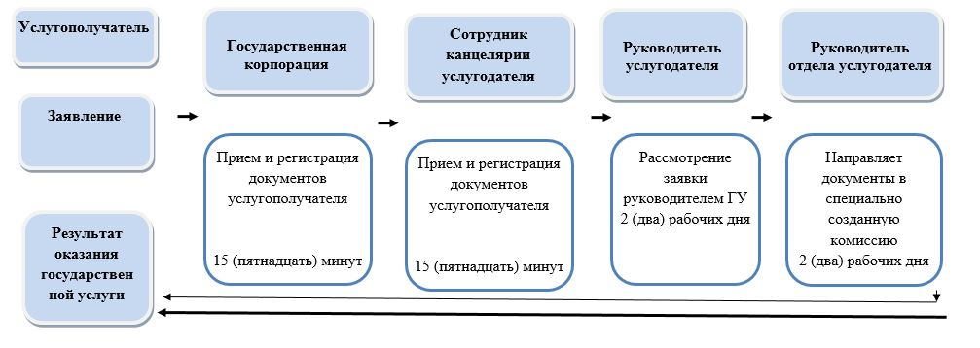

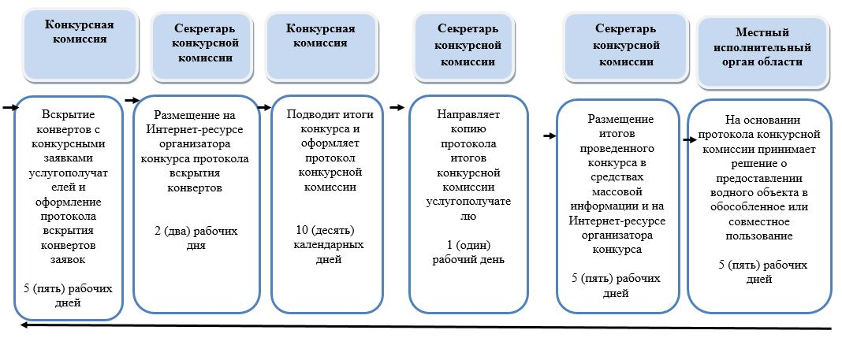

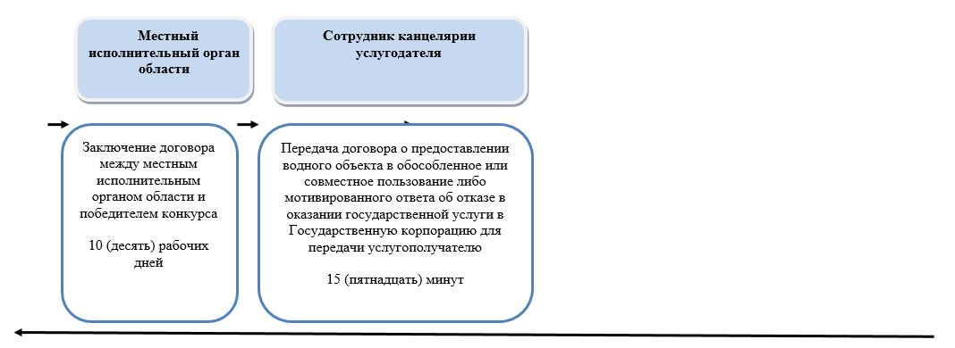

**Условные обозначения:**

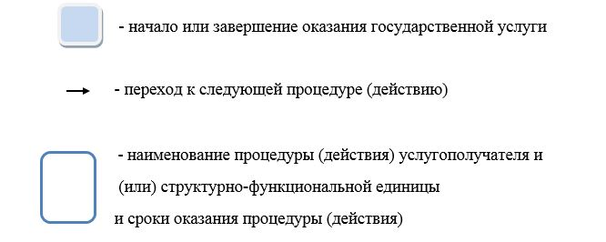

© 2012. РГП на ПХВ «Институт законодательства и правовой информации Республики Казахстан» Министерства юстиции Республики Казахстан